УТВЕРЖДАЮ
Первый заместитель министра
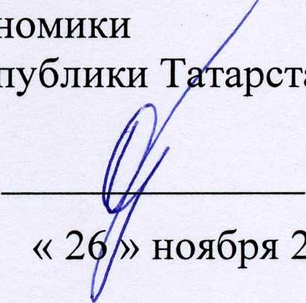С.С.Сиразиева
экономики
Республики
арстан
2013
г.
Министерство экономики | 26.11.2013
Республики Татарстан | 11:00
Протокол заседания общественного совета при Министерстве экономики Республики Татарстан
Присутствовали: по списку (прилагается).
Слушали: СС. Сиразиеву, А,Н.Кудрявцеву, Ш.М. Валитова, М.М.Исмагилова, Ф.Г.Хамидуллина, Х.Х.Халиуллина, А.М.Пахомова, В.В.Жуйкова, М.Р.Гафарова, Р.А.Шагееву, Е.И.Хураскина, Г.В.Малязину.
Решили:
- Одобрить проект Закона РТ «О внесении изменений в Закон Республики Татарстан «Об утверждении Программы социально-экономического развития Республики Татарстан на 2011-2015 годы».
- Членам общественного совета при Министерстве экономики Республики Татарстан:
Направить предложения по новым мероприятиям, включенным в проект Закона РТ «О внесении изменений в Закон Республики Татарстан «Об утверждении Программы социально-экономического развития Республики Татарстан на 20112015 годы», для учета при их реализации.
Срок: до 6.12.2013г.
Протокол составила Э.Х.Гу6аева

